Polacy i Niemcy zdają sobie sprawę, że II wojna światowa wciąż wpływa na wzajemne relacje, choć Niemcy ten wpływ dostrzegają rzadziej. Oba społeczeństwa różni diametralnie ocena Stanów Zjednoczonych i ich prezydenta, co wynika z najnowszego badania opinii publicznej z serii „Barometr Polska-Niemcy” Instytutu Spraw Publicznych (ISP), Fundacji Konrada Adenauera (KAS) i Fundacji Współpracy Polsko-Niemieckiej, w którym zapytano także o ocenę okrągłych rocznic wybuchu II wojny, wejścia Polski do NATO i UE oraz transformacji demokratycznej.
30 lat po pierwszych częściowo wolnych wyborach do Sejmu Polacy są podzieleni w ocenach tego, czy ich wkład w obalenie komunizmu i przemiany demokratyczne w Europie Środkowo-Wschodniej został przez międzynarodową opinię publiczną wystarczająco uznany. Największa grupa – 41% badanych – udziela na to pytanie odpowiedzi negatywnej, z kolei 35% twierdzi, że do takiego uznania doszło. „Niemcom natomiast trudno ocenić wpływ Polski i Polaków na obalenie komunizmu i przemiany demokratyczne w Europie Środkowo-Wschodniej. Największa grupa badanych Niemców (42%) dostrzega taki wpływ, jedna trzecia uważa, że nie jest on ani duży, ani mały (36%), a 10% twierdzi, że jest on niewielki lub żaden”, opisuje wyniki dr Agnieszka Łada z Instytutu Spraw Publicznych, autorka badań. „To pokazuje, jak bardzo percepcja się różni w zależności od społeczeństwa i doświadczeń historycznych. Świadczy też o tym, jak bardzo potrzebna jest edukacja o wspólnej europejskiej historii”, komentuje.
Tegoroczny Barometr wskazuje także, że 80 lat od czasu wybuchu drugiej wojny światowej Polacy i Niemcy dostrzegają jej wpływ na wzajemne relacje (73% badanych Polaków i 70% Niemców uznaje go za silny lub niewielki), spada jednak odsetek badanych twierdzących, że jest on silny: w Polsce z 43% w 2008 roku do 32% obecnie, w Niemczech z 34% w 2008 roku do 22% obecnie. O tym, że druga wojna światowa nie ma żadnego wpływu na wzajemne relacje, jest przekonanych 14% Polaków i 19% Niemców. Dr Agnieszka Łada zwraca uwagę, że zdecydowane różnice występują natomiast w opiniach, czy cierpienia i ofiary Polaków, jakich doświadczyli w swojej historii, zostały uznane przez międzynarodową opinię publiczną. Prawie połowa polskich respondentów (46%), uważa, że tak się nie stało, podczas gdy w Niemczech takich opinii jest o połowę mniej (21%). Większość Niemców sądzi, że cierpienia te zostały odpowiednio uznane (62%).
Dwadzieścia lat po wejściu Polski do NATO i piętnaście lat po dołączeniu do Unii Europejskiej Polacy bardzo pozytywnie oceniają skutki tych wydarzeń dla wzrostu bezpieczeństwa oraz rozwoju gospodarczego i stabilizacji politycznej w Europie. Także większość Niemców ma na ten temat pozytywne zdanie.
„W obliczu wyzwań, jakie stoją przed Europą a więc i polsko-niemiecką współpracą zapytaliśmy w tym roku także o polskie i niemieckie oceny wkładu kluczowych aktorów porządku światowego w jego stabilizację”, mówi autorka badań. „Wyniki pokazują, że są zbliżone w wypadku Unii Europejskiej, Rosji i Chin, ale zdecydowanie różne w wypadku Stanów Zjednoczonych.” Porównywalnie kształtuje się stosunek do przywódców światowych – Polacy zdecydowanie lepiej oceniają Donalda Trumpa (47% pozytywnie) niż Niemcy (15%). Niemcy z kolei najlepiej oceniają Emmanuela Macrona (68%), a następnie szefową własnego rządu (61%). Polacy częściej dobrze postrzegają Angelę Merkel (48%), gorzej jednak francuskiego prezydenta (39%). Władimir Putin zbiera pozytywne opinie u 18% Polaków i 29% Niemców.
Badanie pokazuje, że Polacy i Niemcy podobnie oceniają obecnie stan stosunków polsko-niemieckich: 59% Polaków i 60% Niemców twierdzi, że relacje są dobre, z kolei 23% Polaków i 27% Niemców postrzega ich stan jako zły.

Pełne wyniki:
Agnieszka Łada, Wspólny kierunek, różne perspektywy. Polskie i niemieckie spojrzenia na wzajemne relacje, Europę oraz porządek światowy. Barometr Polska-Niemcy 2019 (pl) LINK

Badania w Polsce i w Niemczech zostały przeprowadzone na zlecenie Instytutu Spraw Publicznych, Fundacji Konrada Adenauera i Fundacji Współpracy Polsko-Niemieckiej metodą wywiadów bezpośrednich w domach respondentów – w Polsce na reprezentatywnej grupie tysiąca dorosłych mieszkańców powyżej piętnastego roku życia przez KANTAR PUBLIC w dniach 8–13 marca 2019, roku w Niemczech na reprezentatywnej próbie tysiąca mieszkańców powyżej czternastego roku życia przez IPSOS w dniach 4–10 marca 2019 roku.
„Barometr Polska–Niemcy” jest projektem, który cyklicznie gromadzi i publikuje opinie Polaków i Niemców o stanie stosunków polsko-niemieckich i bieżących wyzwaniach. Instytut Spraw Publicznych prowadzi te badania od 2000 roku we współpracy z Fundacją Konrada Adenauera w Polsce. W 2013 i 2016 roku badanie przeprowadzono także we współpracy z Fundacją Bertelsmanna. W 2018 roku partnerem tego projektu badawczego była Fundacja Körbera, w 2019 – Fundacja Współpracy Polsko-Niemieckiej, która wspierała także edycje projektu w latach 2006, 2008 i 2018.
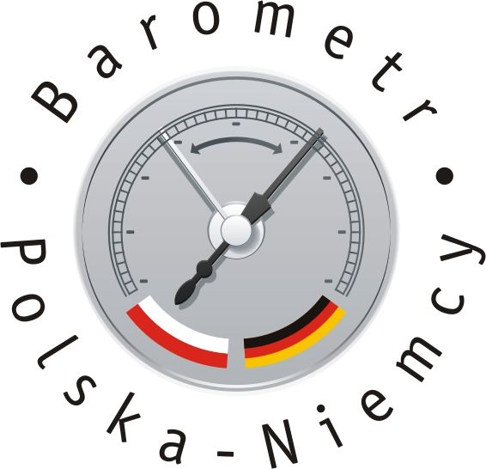

Komentarzy udziela:
Dr Agnieszka Łada
Dyrektor Programu Europejskiego
Instytut Spraw Publicznych
Agnieszka.lada@isp.org.pl
0048 604 828 240

